***Абоненты. ПИР.ЭЭ. Иски***

На вкладке «Иски» заносится исковая работа по абоненту. Завести иск можно только на члена семьи заведенного в базу данных ПК Припять.

***Создание иска:***

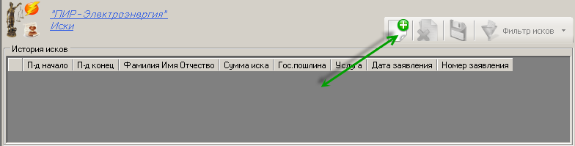

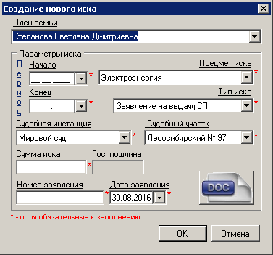

Поля, отмеченные красной* являются обязательными к заполнению. Расчет госпошлины рассчитывается автоматически в зависимости от типа иска и пересчитывается при изменении последнего. Формирование бланка заявления еще не реализовано.

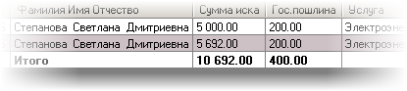После добавления исков, в итоговой строке отображена сумма всех исков по всем членам семьи, а так же госпошлина по искам.

На вкладке Иски также имеется управление Платежными получениями. 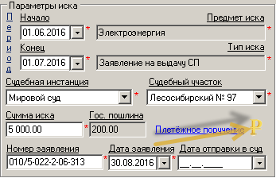Если по выбранному иску в базе данных есть платежный ордер то, значок þ будет активен, если ордеров нет то, значок будет скрыт.

***Управление платежными ордерами:***

Нажимаем на ссылку….

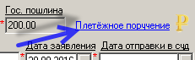

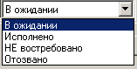

Платежный ордер может находиться в 4х состояниях. По отдельному тех.заданию возможно реализовать автоматическое изменение состояния ордера, при выполнении каких либо действий или условий.

***Управление судебными заседаниями:***

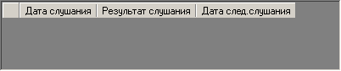 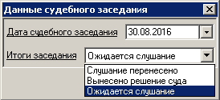

Судебное заседание может иметь три состояния.

При выборе «Слушание перенесено», добавляется новая запись с датой, на которую перенесено слушание и с состоянием «Ожидается слушание».

***Решение суда:***

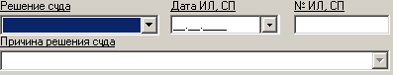Пока решение суда не выбрано, причина решения суда не активна. После выбора того или иного решения, открывается выбор причин, присущих выбранному решению суда.

***Исполнительное производство:***

Здесь отражена работа произведенная приставами.

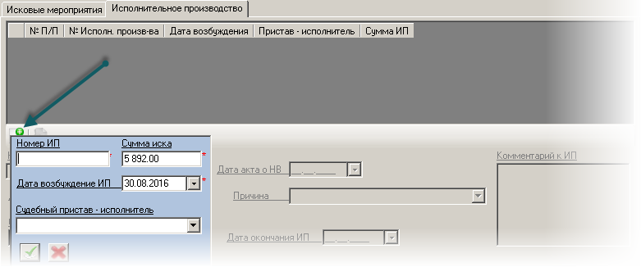

В диалоге добавления нового материала исполнительного производства (МИП), все поля кроме пристава-исполнителя, являются обязательными к заполнению. Сумма ИП автоматически указана с учетом госпошлины выбранного иска.